6.18 Liberar Orden de Pago.

Vía de Acceso
En el Menú Principal del árbol del Sap Easy Access, ingrese por la opción Finanzas → Gestión Financiera → Control Presupuestario → Contabilización → Orden →Orden de Pago → Liberar (Ver figura 6.18.1 – Contabilizar orden de pago: Ruta).

Figura 6.18.1 – Liberar orden de pago: Ruta
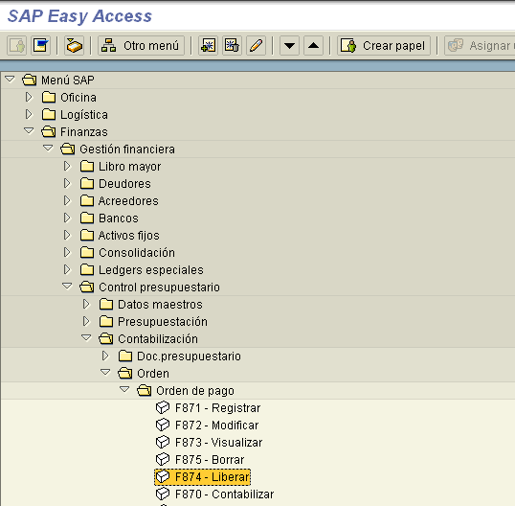
Objetivo:
Para proceder al pago de transferencias, subvenciones y partidas especificas una vez que se registra la orden de pago, de forma preliminar, se requiere que sea liberada. El sistema SAP ofrece la opción de Liberar la transacción.

Figura 6.18.2 – Liberar orden de pago: Acceso.
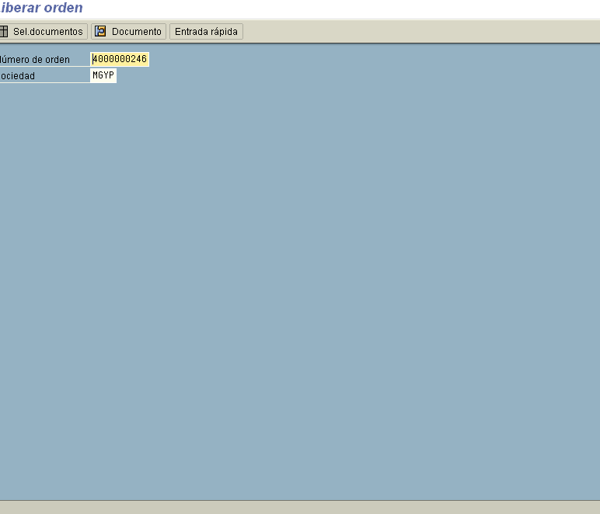

Indica-dor | Nombre del Campo | Significado | Valores  Propuestos
1 | Numero de orden | Para identificar en el registro de una orden el sistema asigna automáticamente el número. | F4
2 | Sociedad | Clave que identifica la Sociedad de FI. | F4

BOTONES DE FUNCIONALIDAD: El sistema SAP proporciona varios botones que permiten realizar varias tareas con lo cual agiliza la transacción que a continuación se comenta su funcionalidad.

Al hacer uso este botón se realiza una búsqueda por datos maestros o por documento, permitiendo realizarlo por varios parámetros y rangos.
Al utilizar este botón el sistema le despliega el documento seleccionado, en el cual el usuario podrá visualizar las ordenes de pago y sus modificaciones.
Cuando se usa esta opción el sistema despliega una pantalla con información general del documento para que el usuario visualice los datos y cuando necesite detalles amplíe con el uso de otras alternativas.

Figura: 6.18.3-Liberar orden de pago.

Cuando se tiene la información que se va liberar, presione el botón y el sistema pasara a la siguiente pantalla.

Figura 6.18.4 – Liberar orden de pago.
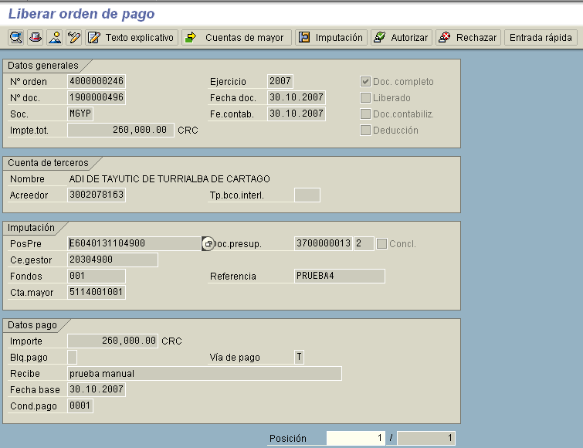

Después de analizar y revisar la información del documento de orden de pago se procede a liberar se oprime el botón grabar y se pasa a la pantalla siguiente

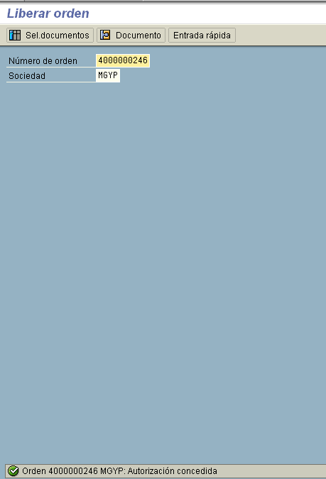

Después de liberar la información correctamente los datos de la orden de pago. Para volver a la pantalla de entrada utilizar el botón. .

